新增客户：PC与手机建档、批量导入及订货开通｜云上订货系统
新增客户要形成可追踪的业务身份：哪个门店订货、由谁服务、按什么价格和结款条件交易，以及客户用什么账号进入本店。客户档案保存、订货账号启用、首次登录和首单提交是四个结果，不能用一次“保存成功”代替。本文沿青禾餐饮南山店、编号 QH-NS-001 的资料示例，分别说明 PC 单个建档、批量导入与手机维护；先核原客户再选入口，避免把同一家门店建成两份订单和资金关系。

先确定客户身份，再准备类型、区域和服务归属
开始录入前，在本企业客户列表用名称、编号及实际联系人信息搜索，核是否已经存在同一门店。简称不同、换店长或业务员交接不一定是新客户。青禾餐饮南山店与其他分店是否独立订货、独立结款，应按真实合作约定确定；需要分别建档就用可区分的门店名称和编号，不在一笔订单里靠备注临时改变结算主体。
准备客户名称、客户类型、归属区域、所属员工、联系人和收货资料。客户类型承接相应客户价格及业务规则；归属区域是企业用于分区管理的资料；所属员工表示实际跟进责任。收货所在地区和详细地址用于送货，与归属区域不是同一个字段。选择“广东”作为归属区域，并没有补齐深圳某门店的配送地址。所属员工也不能用联系人姓名代替，客户店长不是本企业业务员。
客户类型、区域、员工及仓库应先在系统中具备有效可选资料。需要新分类时由有权限的人员建立，不为让导入通过随意归到另一价格类型。准备一个样例客户逐项确认之后再批量处理，尤其核既有同名门店、跨区域归属、收货地址和结算主体；这几项一旦串户，账号能登录也不能保证后续订单正确。
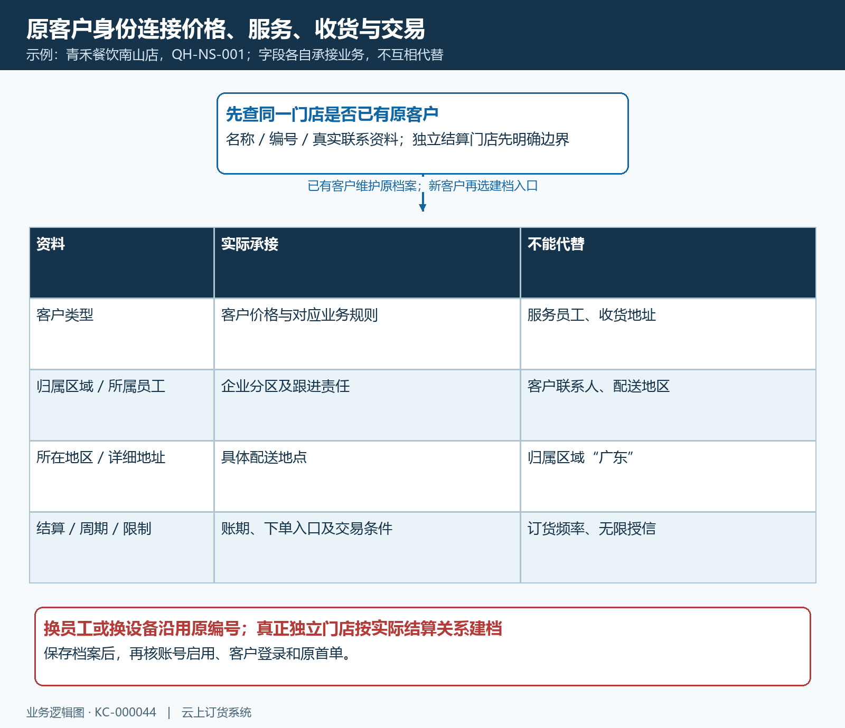
图1：同一原客户分别关联价格类型、服务归属、配送资料和交易条件；换员工或设备沿用原编号，独立门店按真实结算关系建档。

PC 单个建档：先填必填项，再核交易和配送条件
在 PC 客户列表点击“新增”，填写客户名称、客户类型和归属区域。客户名称最多 50 个字符，客户编号最多 20 个字符；编号采用英文字母、数字及支持的加号、减号、下划线、点号，不塞入联系说明。示例 QH-NS-001 用来定位南山店，最终以保存后实际编号为准。标签最多三个，标签描述特征，不能替代客户类型和所属员工。
按实际供货安排选择默认发货仓库，核所在地区与详细地址，再选择所属员工并填写真实联系人。原 PC 画面中默认仓库为主仓库、结算方式为后付，所在地区尚未选择；这张画面只能说明这些字段，不是资料已经完整的证明。页面允许暂不填的联系人或地址，后续实际订货、配送仍可能需要补齐。默认仓库也不是本客户已经有货或仓库自动完成发货的承诺。
结算方式、结款周期、客户自主下单超期限制和员工代客下单超期限制分别核。后付不等于无限授信，结款周期也不是订货周期天数；每七天订一次货不能自动当作七天账期。企业启用相应限制时按约定填写周期，保存后重新打开原客户核实际值。指定支付、配送方式及币种等设置有适用条件，初次录入先沿现有交易约定，不把所有选项改成默认就宣布客户可以正常交易。
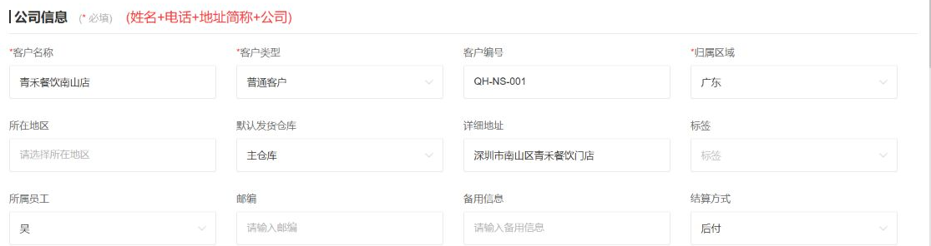
图2：原 PC 客户资料局部，可见名称、编号、类型、归属区域、主仓库、所属员工和后付；收货所在地区仍需按实际补齐。

档案与订货账号分开核，初始密码按实际入口填写
只需企业内部记录交易时，客户档案可以先建好；需要客户自主订货，再配置登录账号、初始密码和启用状态。新账号必须为 6 至 20 位英文字母与数字的组合，区分大小写，不能是纯数字手机号或纯字母。只填写其中一项，或启用账号却缺少配套账号密码，会出现对应提示。客户联系手机是档案资料，填写它并不等于客户已经完成登录手机号绑定。
PC 单个建档的密码校验支持 6 至 20 位英文字母、数字以及 @、点号、下划线，不使用空格、中文或表情。但批量导入的密码按模板采用 6 至 20 位字母或数字，不能把 PC 表单接受的特殊字符直接照搬进导入表。手机提示与保存校验也需同时通过；手机号或带特殊符号的账号即使在某个输入框暂时能填，仍按账号的字母加数字规则准备。
保存后从原客户核账号状态。批量导入即使填写了账号密码，也要再检查启用：不能把导入完成理解为所有客户已经可以登录。管理人员按授权启用后，让客户进入本店手机商城，用自己的订货身份核公司和客户资料；有需要再由客户完成手机绑定和密码修改。账号与密码交接给对应客户，不把整批初始密码表贴进公共群或文章配图。
已经存在账号时沿原档案维护，不为忘记密码新建客户。重置密码属于独立操作，确认账号归属并核后续登录、绑定提示；没有必要时不通过反复重置来测试保存。启用后还要核客户可售商品、价格和交易限制，看到个人中心只能证明到了该页面，不能证明报价、授信或首单已经通过。
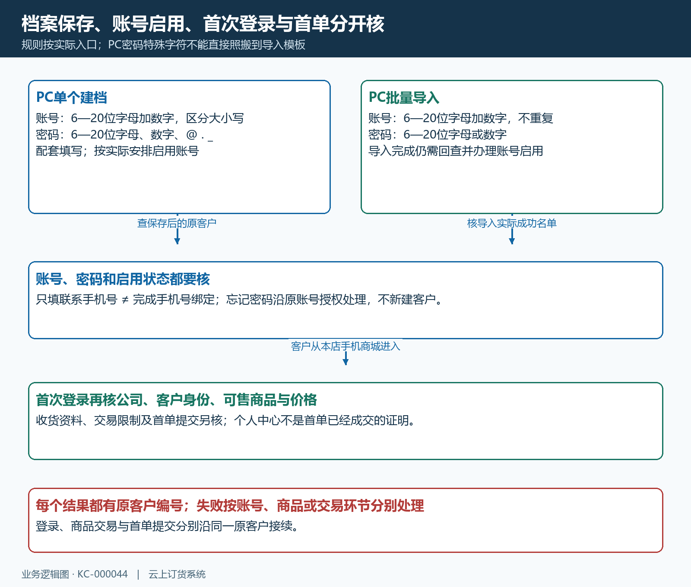
图3：单个建档与导入分别核密码规则；导入保存后再核账号启用，首次登录与商品交易继续验证，不靠客户资料手机代替绑定。

PC 批量导入：模板、预览和实际保存是三步
从 PC 客户列表进入“导入”，下载页面提供的客户导入模板，保留列位置和“客户基础数据”工作表名称。按当前模板填写客户名称、客户类型和归属区域，类型、区域、所属员工及默认仓库使用系统中对应有效名称。把区域简称换成另一名称、把员工姓名填成客户联系人，预览能显示文字也不代表系统已找到正确关联。
模板每个客户提供一组联系人信息，需要更多联系人时保存后沿原档案完善。客户编号和账号按文本核，避免表格自动转换破坏编号或丢失前导字符；账号密码必须成对填写，并在企业既有账号和本批数据中避免重复。默认发货仓库按实际填，预存款或返款余额等资金列不是随意填写的备注，应由负责人员核期初来源和金额；只导入基础资料时不要编造资金数值。
单次客户数据最多 1000 条。点击下一步看预览，页面仅预览前 100 条，所以 300 条资料看到 100 行并不表示其余 200 条已经丢失，也不代表它们全部正确。除页面抽查前部记录，还要在原表检查中后段的重复名称、编号、账号、员工和地址。先用小规模已核资料验证模板与业务约定，再提交完整批次，不能为了多导入把不同工作表拼在一起。
预览后点击“确定导入”才进入实际处理，等待并查看返回的总数、成功数、失败数及失败原因。网络未返回时先查客户列表和实际结果，暂缓再次导入同一批。模板名称对了只通过文件结构检查；客户关联、账号和资金数据仍会在实际导入中核，看到前 100 行整齐不能当成保存成功。
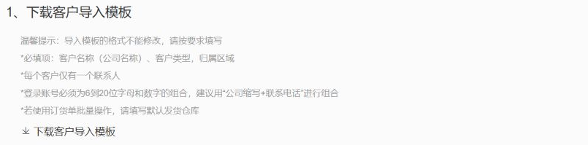
图4：原 PC 模板说明局部，强调必填资料、一组联系人及按实际填写默认仓库；上传、前百条预览和确定导入的结果分开核。

失败先判断整批是否保存，不能一律只重传报错行
没有选择文件时先按“请选择导入文件”补文件；工作表缺失、改名、无有效数据或超过条数上限时，重新使用原模板。数据校验可能提示客户名称或编号重复、类型与区域不存在、所属员工不存在或未启用、账号已存在、账号密码不符合要求。逐行修正对应字段，不靠换一个假手机号或错误类型让记录通过。
要特别区分“校验有错误，整批尚未保存”与实际返回的其他失败结果。有一条前置资料校验错误时，不能假设其余无错误行已经导入；例如准备 300 条，其中两条资料错误，先核成功数和客户列表，再决定修复整批资料还是只补未成功记录。失败表通常重点列出错误行，不保证它包含全部尚未保存的无错误行，仅上传错误两行可能遗漏其余客户。
下载失败数据用于查原因，若工作表显示为“客户基础数据-错误详情”，不要把这个错误说明文件直接当作原导入模板。将修正资料整理回当前标准模板，保留原客户编号对应关系，并与实际已保存名单核差异后提交。再次提交完成后核总数、名单和账号状态；已有客户使用维护或更新流程，新客户导入不能冒充覆盖旧档案的更新工具。
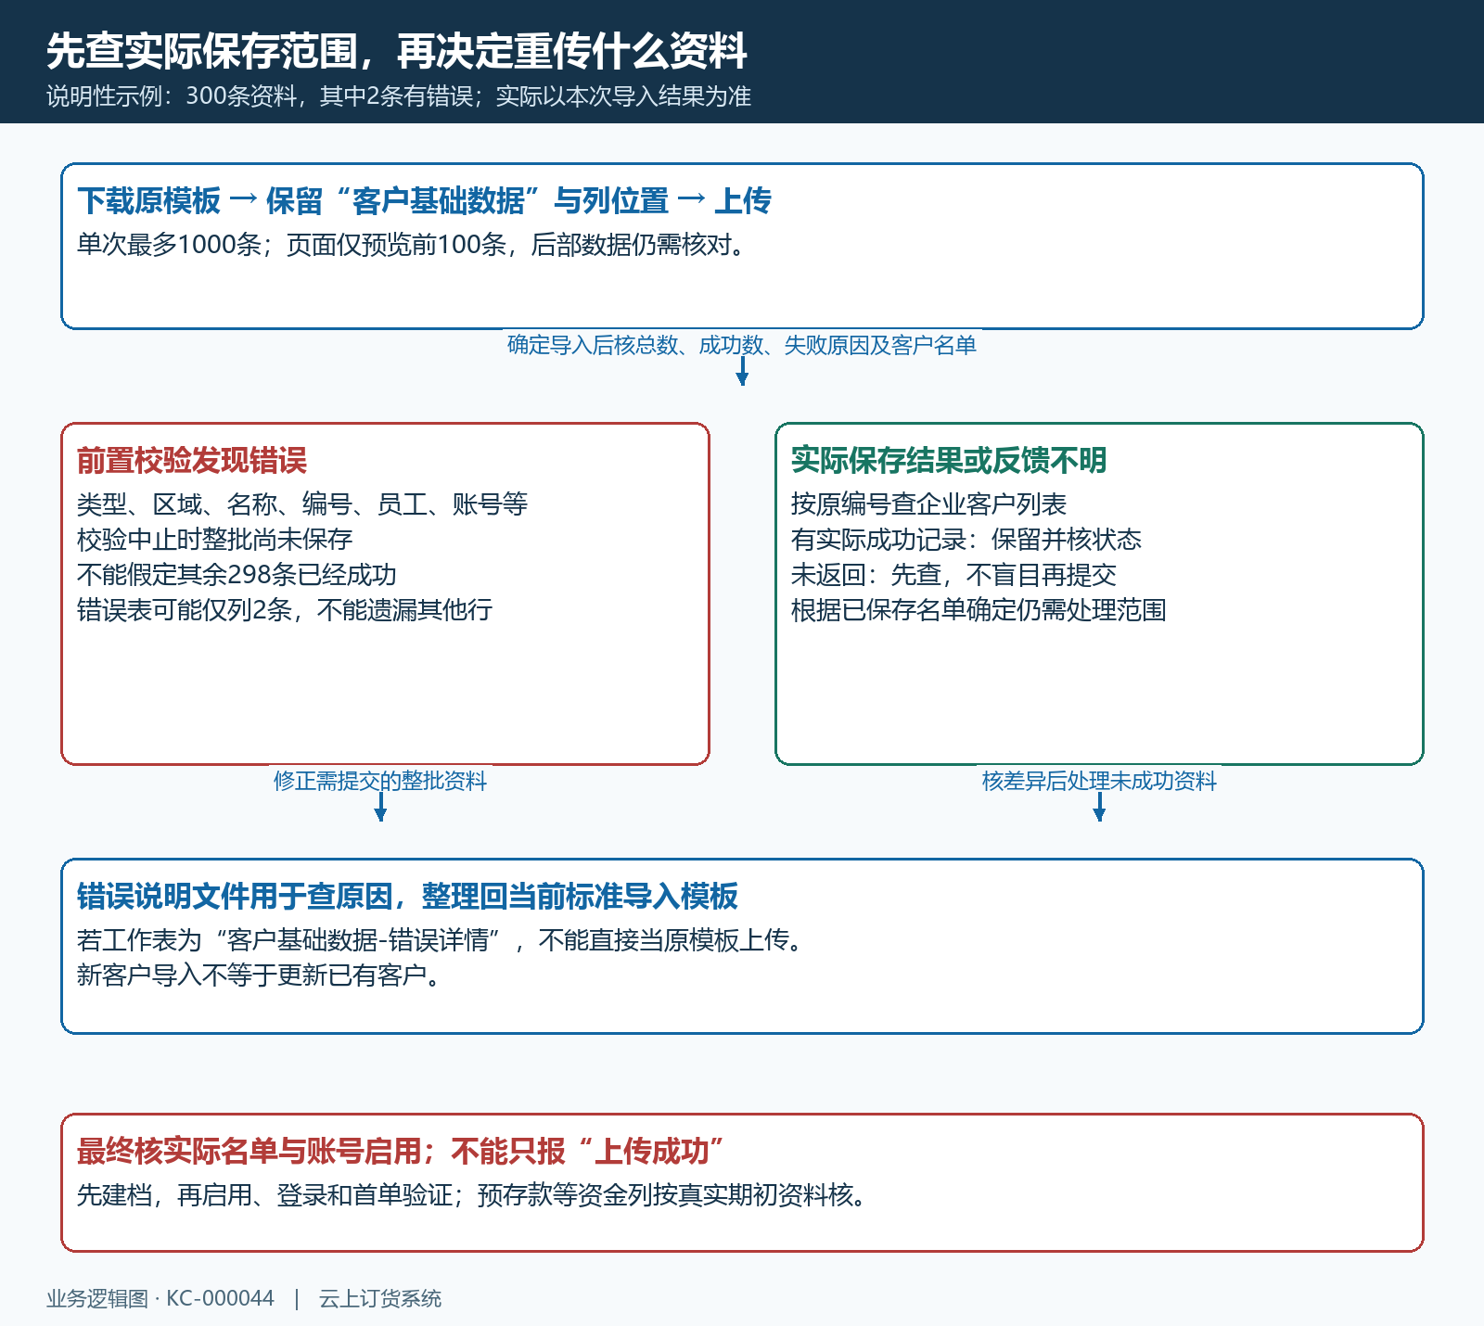
图5：300 条、2 条错误是说明性示例；前置校验中止时其余行也不能假定已保存，先核实际结果，再整理需要提交的标准模板。

手机维护沿同一原客户，保存后重读归属和交易条件
外出拜访用手机管理端进入客户列表，先搜索已有客户，再新增或编辑。填写名称、类型、归属区域、所属员工、编号及真实收货资料，按保存提示处理必填项。需要开票时按当前表单补开户名称、银行账户、纳税人识别号、发票抬头和内容等所需资料；不要只看基本信息页没有红星，就判断整个客户一定可以保存。
PC 与手机维护同一企业的同一客户档案，下图 QH-NS-001 的手机页面展示了所属员工和备用信息。它与前面的 PC 示例所属员工不同，说明读图时也要核实际当前归属；不能把两张不同时间的画面当成一次同步交接成功。备用信息可写首单待核价格和收货要求，但真实员工、地址、客户类型及结款条件仍填写对应字段。
手机客户附件最多五张，PC 单个客户附件按页面支持格式及单个 10M 限制处理，不能把两端上传上限混用。资料保存后重新打开原客户详情，逐项看编号、所属员工、收货资料和结款周期。手机默认设置可能参与保存，尤其更改超期限制或周期时要核最终值；仍不符合约定就按实际反馈继续处理，不只凭按钮已点击就安排客户付款订货。
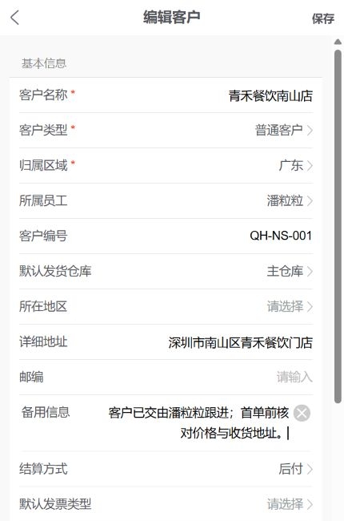
图6：原手机客户维护画面，编号 QH-NS-001、所属员工与备用信息分别显示；保存结果和归属变更另查原客户。

邀请注册是另一条开通路径，先核开放条件
采用客户自行注册时，先由管理员按企业安排启用开放订货平台，核默认客户类型、区域、审核和员工归属。手机管理端“邀请客户”需要相应开放条件，原提示要求先在 PC 开通；没有条件时继续管理端建档，或由管理员决定是否开放，不反复转发普通商城链接尝试绕过。
需要员工邀请归属时使用本人对应的邀请入口，注册后回查实际客户身份、所属员工和可交易条件。已有原客户先核账号关联，不为同一门店再注册一份新档案。普通商城访问、注册成功、审核或启用、客户首次订货是不同进度，邀请二维码发出也不等于归属已经确认或订单已经成交。
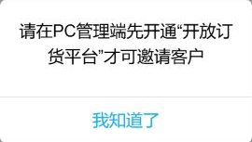
图7：原手机邀请提示局部要求先在 PC 开通开放订货平台，仅说明前置条件，不证明当前本店已开放注册。

开通后按原客户身份验收，再接续首单
管理人员用编号找到客户，核门店名称、类型、服务员工、交易条件与账号启用；客户从本店手机商城进入，核显示的公司和自身身份，再看可售商品、规格单位、价格与收货地址。企业资料、个人手机号和客户档案关联出现差异时先查原身份，不通过换账号挂到另一客户名下解决。
首单选择客户熟悉且信息完整的商品，按实际需求提交，再让接单员工用原单号查同一客户与清单。登录成功但看不到商品先查上架和客户范围，价格不符查类型及指定价，提交失败查本次原提示和交易条件；这些问题分别处理，不能都归成客户新增失败，也不能为了跑通关闭全企业限制。首单步骤继续参照 KC-000008、KC-000010。

三种容易误判的结果，交接时写清楚
“档案已保存但不能登录”，先核本店入口、账号大小写和启用状态，导入客户尤其不要漏掉启用。联系手机号已写入，不证明完成手机绑定；让客户按登录提示处理原账号，确需重置再交给授权人员。
“导入有错误，是否只重传错误行”，先核前置校验是否使整批尚未保存，按实际成功名单确定重传范围。错误文件是排错材料，整理回正确模板；反馈不明先查结果，不把整个批次盲目再传一次。
“手机和 PC 看见不同员工或条件”，先确认同企业、同客户编号和资料更新时间，再由负责人员确认真实归属及保存值。设备不同不需要重复客户；交接清单写原编号、当前员工、账号状态、需补资料和首单进度，下一位人员才能沿同一客户继续服务。

